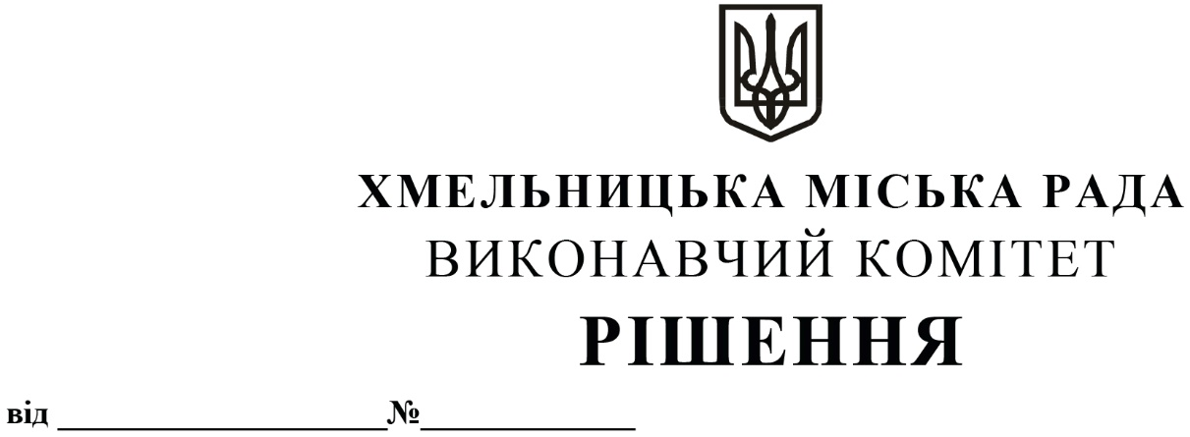
Про внесення змін до Програми профілактики
адміністративних правопорушень та покращення
забезпечення громадського правопорядку
для жителів Хмельницької міської територіальної громади
на 2021 - 2022 роки, затвердженої рішенням 5-ї сесії
міської ради від 21.04.2021 року №8

Розглянувши звернення управління патрульної поліції в Хмельницькій області Департаменту патрульної поліції, з метою забезпечення публічної безпеки і порядку, охорони прав і свобод людини, а також інтересів суспільства і держави, протидії злочинності, керуючись Законами України «Про Національну поліцію», «Про місцеве самоврядування в Україні», постановою Кабінету Міністрів України від 11.03.2022 року № 252 «Деякі питання формування та виконання місцевих бюджетів у період воєнного стану», виконавчий комітет міської ради

ВИРІШИВ:

1. Внести зміни до Програми профілактики адміністративних правопорушень та покращення забезпечення громадського правопорядку для жителів Хмельницької міської територіальної громади на 2021 - 2022 роки, затвердженої рішенням 5-ї сесії міської ради від 21.04.2021 року №8, а саме:
1.1.Додаток 1 до Програми викласти в новій редакції, згідно з додатком 1.
1.2.Додаток 2 до Програми викласти в новій редакції, згідно з додатком 2.
2. Контроль за виконанням рішення покласти на відділ з питань оборонно-мобілізаційної і режимно-секретної роботи та взаємодії з правоохоронними органами.

Міський голова О. СИМЧИШИН

